Primero que todo se debe crear un proyecto maven: File > New > Other > Maven > Maven Project

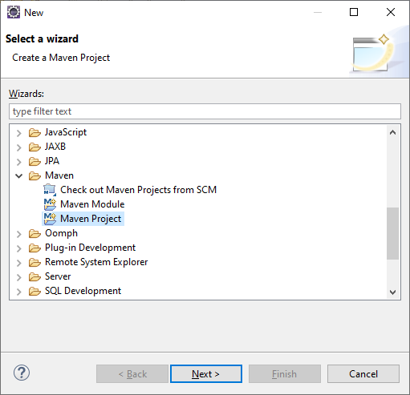

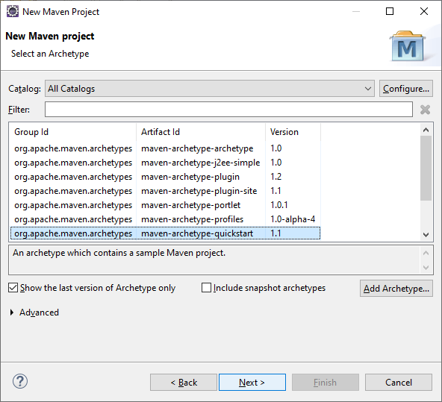

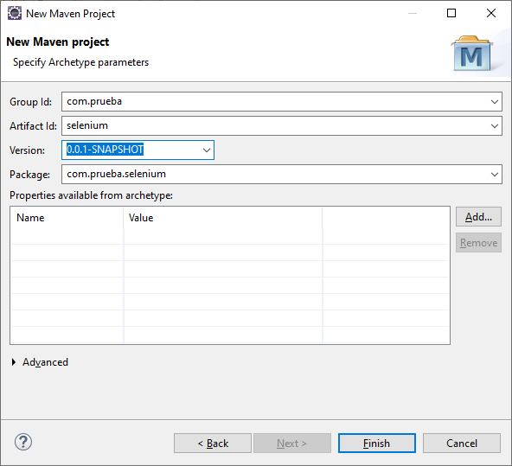

El proyecto queda asi:

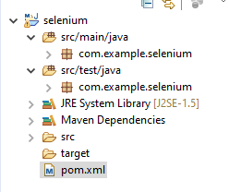

Ahora debo modificar el POM, abrirlo y en la pestaña de POM agregar las dependencias

<dependencies>

<dependency>

<groupId>junit</groupId>

<artifactId>junit</artifactId>

<version>4.12</version>

<scope>test</scope>

</dependency>

<dependency>

<groupId>org.seleniumhq.selenium</groupId>

<artifactId>selenium-java</artifactId>

<version>3.11.0</version>

</dependency>

</dependencies>

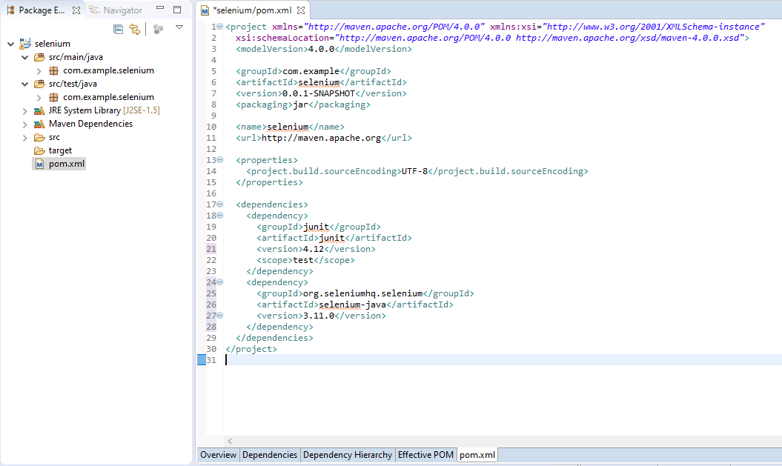

Al guardar se descargan automáticamente las dependeicas y quedan asi

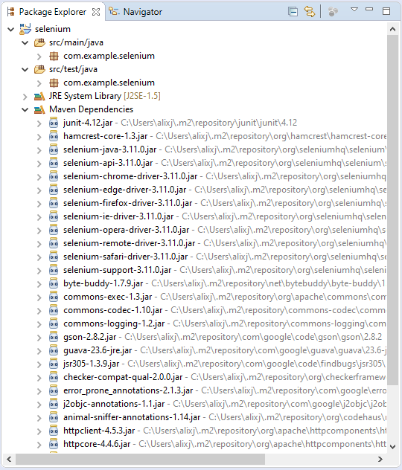

Ahora se debe agregar el driver: <https://chromedriver.storage.googleapis.com/index.html?path=2.37/>

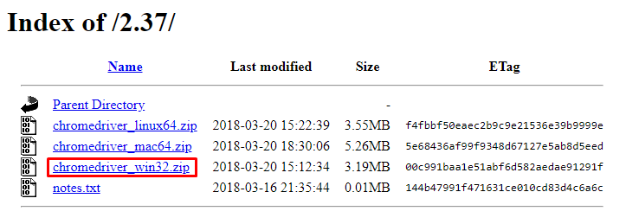

Arrastrar el driver hasta la raíz del proyecto

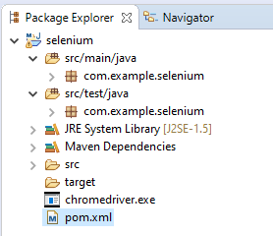

Se elimina la clase por defecto dentro de paquete y se crea una nueva para iniciar la prueba, esta práctica no maneja ningún framework como pageobject o screenplay

TIP: ctrl + shif + o realiza todas las importaciones necesarias

